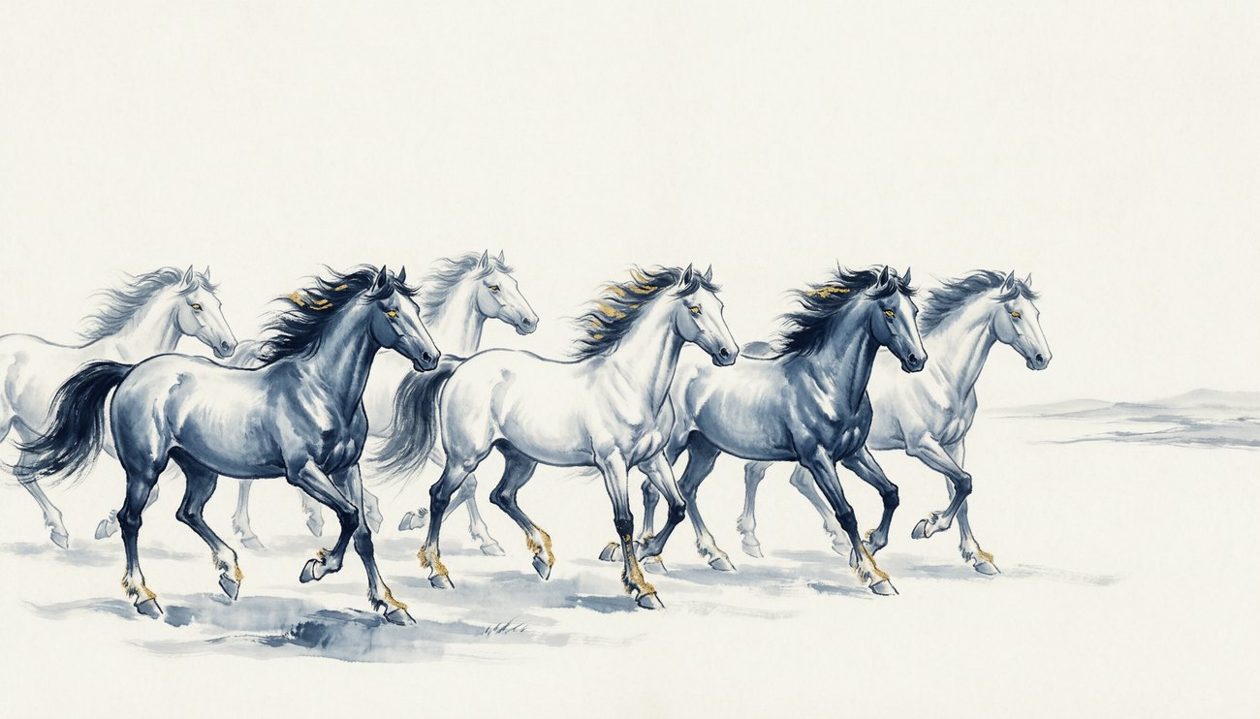

恒通文化 · 对外传播物料
—— 招商简介 · 海报文案 · 口述脚本 · IP释义 · 文化墙场景短句 ——

v5 · 文言版（七分文言 · 三分白话）· 股东审议版
恒通产融控股 · 二〇二六年七月

一、100字招商简介（政企对接 / 招商手册标准版）
恒通产融控股，总部福建，由六位深耕产业数十年的实践者共创，首批布局金刚石散热、水务工程、CDN、AI算力、酒店、城市照明、电商七大产业生态，板块持续生长。以恒为根、以通为路，通产融之滞，成价值之久——让资本通到产业、产业接住资本，致力成为最具确定性的产融价值共创枢纽。
二、一页式文化海报文案
位置 | 文案
主标题 | 恒根通路 · 白马驰远
副题 | 以资本之力，承产业之远
三行核心 | ◆ 使命：通产融之滞，成价值之久  ◆ 愿景：为产融立枢，为价值立定  ◆ 精神：天行健，自强不息
底部落款 | 恒通产融控股 · 六马同辕 · 产业生态持续生长

三、30秒口述脚本（喀什小院 · 恒通初心）
恒通产融，由六位深耕产业数十年的同行者共创——地产、战略、渠道、技术、工程、运营，六种功力，同入一局。我们共同看见一个时代命题：资本在寻找去处，产业在等待知己。恒通因此而生——通产融之滞，成价值之久。失之东隅，收之桑榆；以恒为根，以通为路。恒通，做跑到最后的白马。
四、白马 · 六马 IP文字释义（视觉设计依据）
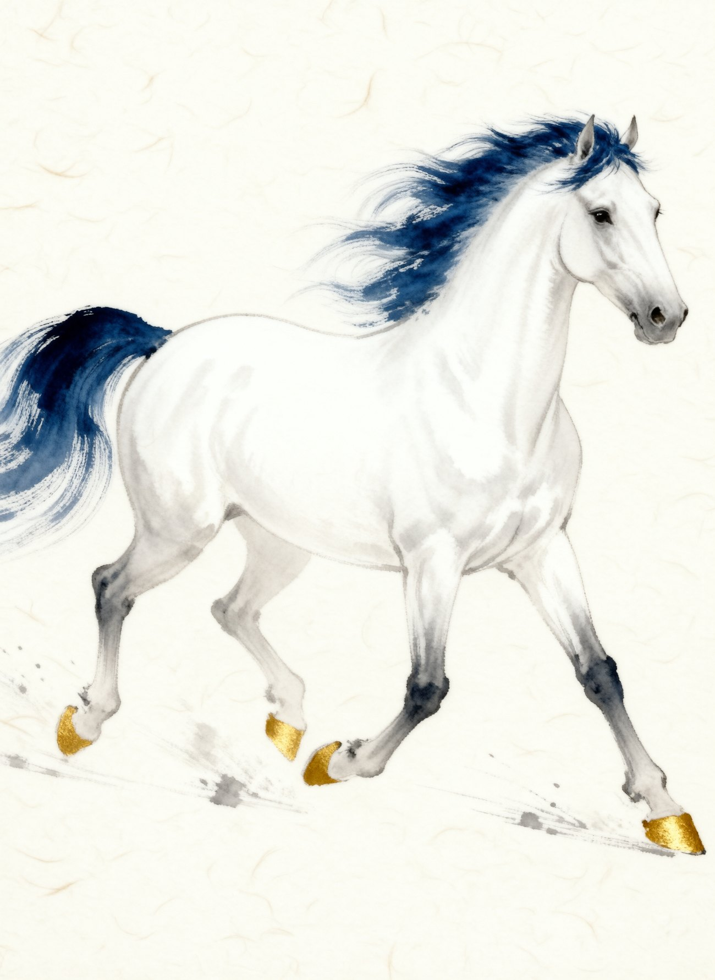
IP | 释义
白马 | ◆ 形象：纯白无杂、四蹄扎实、奔跑中的马——马蹄必须着地，不画腾空（做生意在地上）  ◆ 寓意四层：纯粹（白璧无玷，经得起太阳底下看）、稳健（蹄下有根，风控内嵌）、奔腾（自强不息，拓界寻新）、致远（行稳致远，长久记得）  ◆ 禁忌：不画黑马（不图一鸣惊人），不画缰绳断裂（不失控）
六马 | ◆ 形象：六匹白马并驾同辕，共拉一辆车，朝同一个方向——并驾，不是队列  ◆ 分工（文言名）：执辔（方向）、瞻途（战略）、溯源（项目）、尝新（技术）、殿军（基本盘）、守枢（后方）  ◆ 精神：君子和而不同——可以为走哪条路争论；争完了，上了路，就只剩一个方向
色彩 | ◆ 沿用官网体系：白底，深蓝（#0F2440），品牌蓝（#1C4FBB），可点缀金色

视觉规范清单（交付设计执行）：◆ 白马：落地奔跑姿态，纯白主体、深蓝线条，无腾空造型 ◆ 六马同辕：六匹白马同向共车，主次分明，对应六位创始人分工 ◆ 标准色：主深蓝 #0F2440、品牌蓝 #1C4FBB、辅助浅金 ◆ 禁止元素：黑马、飞马、断裂缰绳、单马独行、夸张腾飞造型
五、文化墙短句（分场景 · 文言正句＋白话注）
场景 | 短句（文言正句 ｜ 白话注）
企业大厅（对外） | ◆ 以恒为根，以通为路 ◆ 失之东隅，收之桑榆｜事没成，局成了 ◆ 义以为质，本立道生｜通产融之滞，成价值之久 ◆ 风行天上，自求口实｜把西部的风，变成西部的饭碗
戒碑（大堂） | ◆ 戒欺（二字碑） ◆ 人有不为也，而后可以有为｜《孟子·离娄下》
办公区（对内） | ◆ 仰不愧天，俯不怍人｜经得起回头再看 ◆ 直道而行｜说破了无毒 ◆ 义以为质，本立道生｜门面是成本，本事是投资 ◆ 大巧若拙，宁静致远｜不做最聪明的公司，做跑到最后的公司
财务专区 | ◆ 修辞立诚，谨权审量｜账实求真，资金守底 ◆ 财务求真，合规先行 ◆ 资金闭环，行稳致远
项目现场（执行） | ◆ 天行健，自强不息｜努力奔驰，不怕累，不怕苦，一路跑到终点 ◆ 有力助人，有道教人｜有力出力，谁都不藏 ◆ 谋及众，断于独｜讨论可以随和，拍板必须有主 ◆ 善始善终｜闭环交付：接手—推进—反馈—收尾

